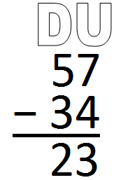
En la Resta

MINUENDO
SUSTRAENDO

RESTA O DIFERENCIA

